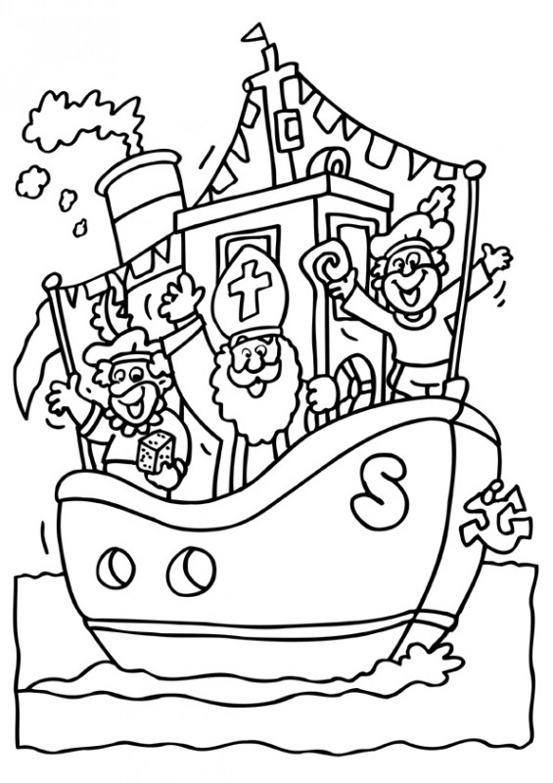

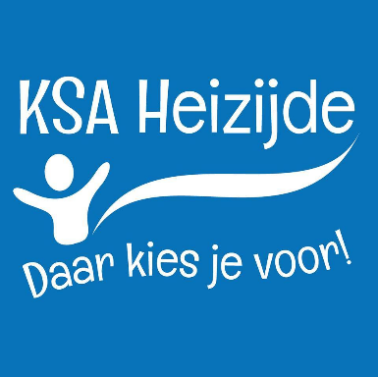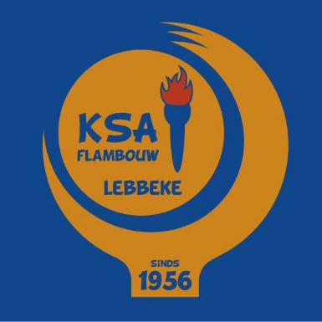

Dag jongens en meisjes

Wij, de leiding van KSA Flambouw Lebbeke en KSA Heizijde, dagen jullie uit om de tekening op de keerzijde zo mooi, kleurrijk en grappig mogelijk in te kleuren voor onze jaarlijkse kleurwedstrijd.

Op zaterdag 5 november komt de Sint naar onze KSA en houden we een groot Sint-Maarten feest. Wij nodigen bij deze iedereen uit om samen met ons de komst van de Sint te vieren op ons plein in de Rossevaalstraat te Lebbeke. HEEL BELANGRIJK, neem je tekening mee want op het einde van de namiddag kiest de Sint een winnaar die een heel leuke verassing krijgt. Kom zeker eens langs en neem al je vriendjes of vriendinnetjes mee!

Hopelijk tot dan!!!